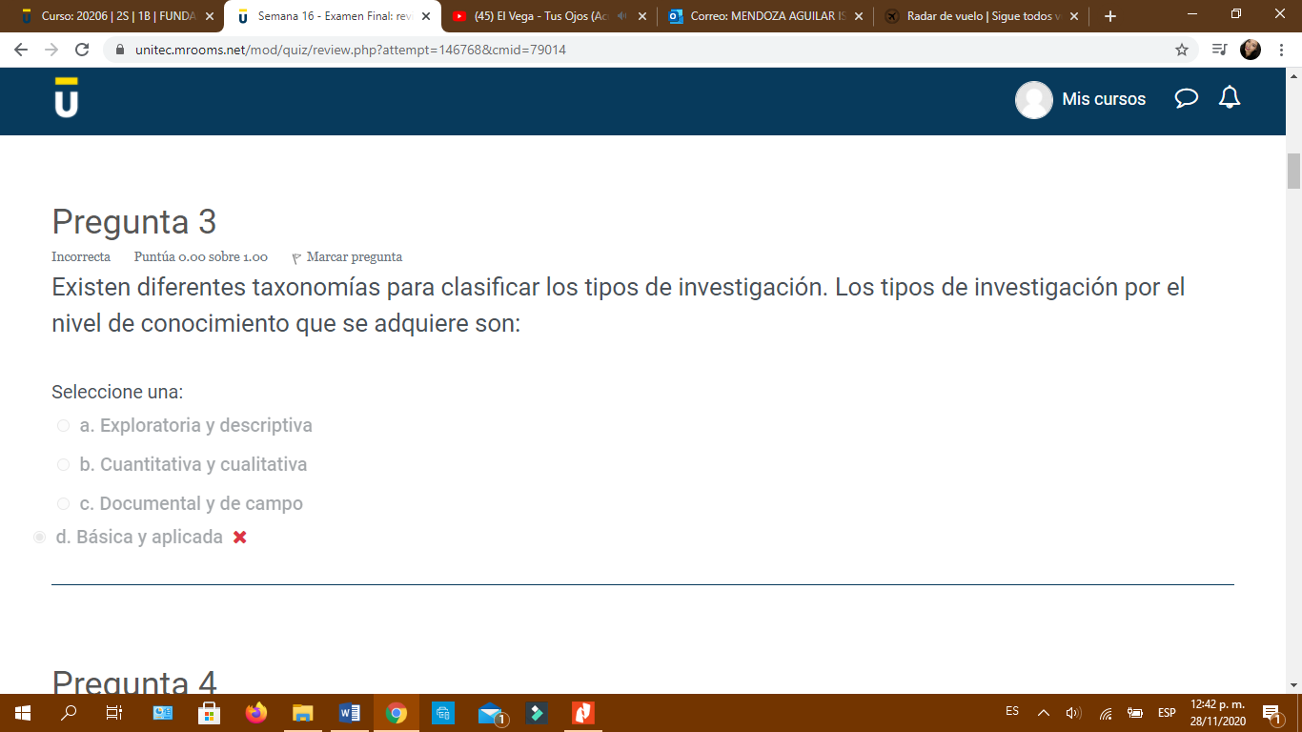

Los tipos son clasificados como Básicos y aplicados

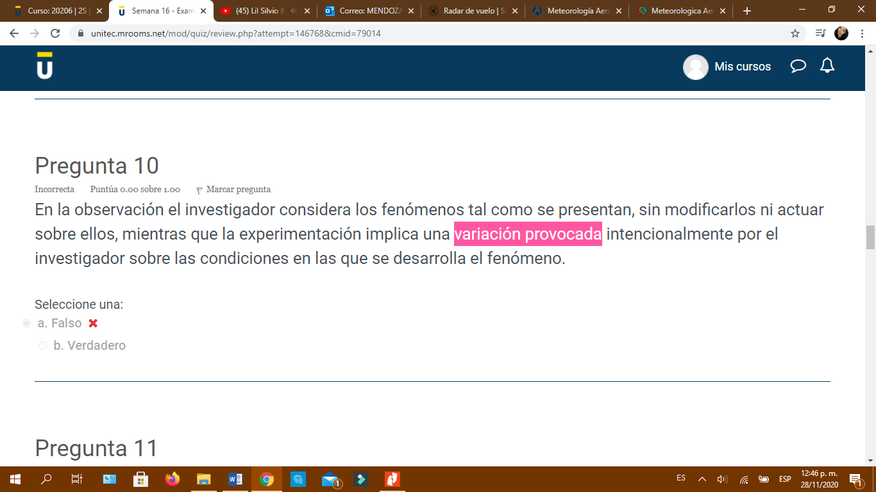

En la pregunta nos menciona que la experimentación es provocada intencionalmente, mientras que en los estudios de las lecturas nos menciona que son provocados fortuitamente, es decir algo que es involuntario, casual o accidentalmente, por tal razón la respuesta es falsa para la afirmación de la pregunta.

